loganalyzer搭建过程
试验准备：主机A和主机B，IP地址分别为192.168.121.132和192.168.121.133，操作系统为Centos6.5，为最小化安装，两台服务器均关闭防火墙和SELINUX
- 安装并设置LAMP环境
- 安装LAMP
[root@qi-192-168-121-133-master ~]# yum -y install httpd mysql-server php php-mysql mysql-devel
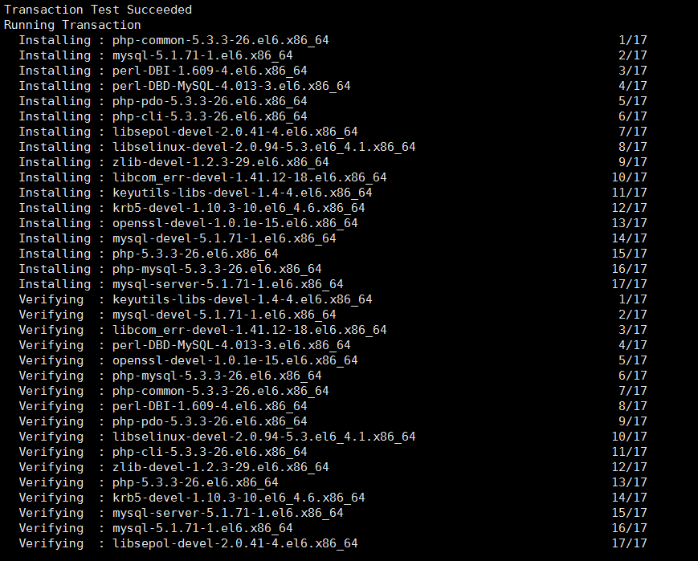
2.启动并加入开机启动
启动Apache
[root@qi-192-168-121-133-master ~]# service httpd start
[root@qi-192-168-121-133-master ~]# chkconfig httpd on
启动mysql
[root@qi-192-168-121-133-master ~]# service mysqld start
[root@qi-192-168-121-133-master ~]# chkconfig mysqld on
3.设置mysql root密码
[root@qi-192-168-121-133-master ~]# mysqladmin -uroot password '123456'
4.测试php环境
[root@qi-192-168-121-133-master ~]# echo "<?php phpinfo(); ?>" >/var/www/html/index.php
打开浏览器访问http://192.168.121.133 出现php首页
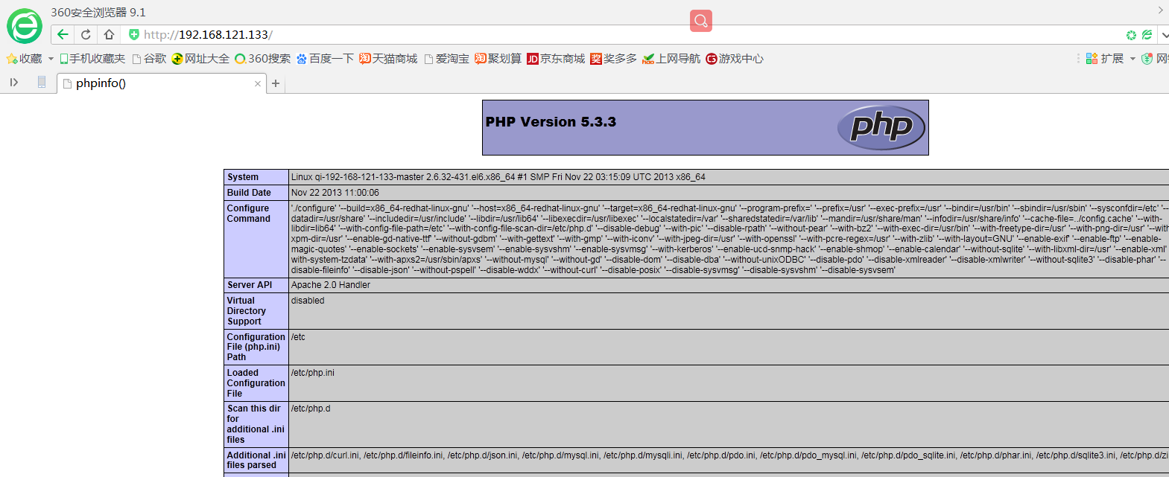
二、检查并安装服务端软件
1.检查是否安装rsylog软件
[root@qi-192-168-121-133-master ~]# rpm -qa |grep rsyslog
2.安装rsyslog-Mysql数据库模块
[root@qi-192-168-121-133-master ~]# yum -y install rsyslog-mysql
注： rsyslog-mysql 为rsyslog 将日志传送到MySQL 数据库的一个模块，这里必须安装
3.配置服务器端
导入rsyslog-mysql数据库文件
[root@qi-192-168-121-133-master ~]# cd /usr/share/doc/rsyslog-mysql-5.8.10/
[root@qi-192-168-121-133-master rsyslog-mysql-5.8.10]# mysql -uroot -p123456 <createDB.sql
进入数据查看操作
[root@qi-192-168-121-133-master rsyslog-mysql-5.8.10]# mysql -uroot -p123456
mysql> show databases;
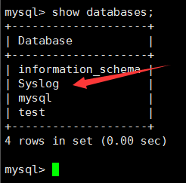
mysql> use Syslog;
mysql> show tables;
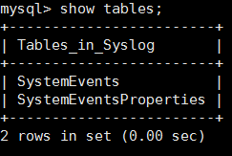
导入数据库操作创建了Syslog 库并在该库中创建了两张空表SystemEvents 和SystemEventsProperties
1.创建rsyslog用户在mysql下的权限
mysql> grant all on Syslog.* to 'rsyslog'@'localhost' identified by '123456';
mysql> flush privileges; #刷新权限表
mysql> exit
2.配置服务器端支持rsyslog-mysql模块，并开启UDP服务端获取网内其他LINUX系统日志
[root@qi-192-168-121-133-master rsyslog-mysql-5.8.10]# vim /etc/rsyslog.conf

$ModLoad ommysql
*.*:ommysql:localhost,Syslog,rsyslog,123456
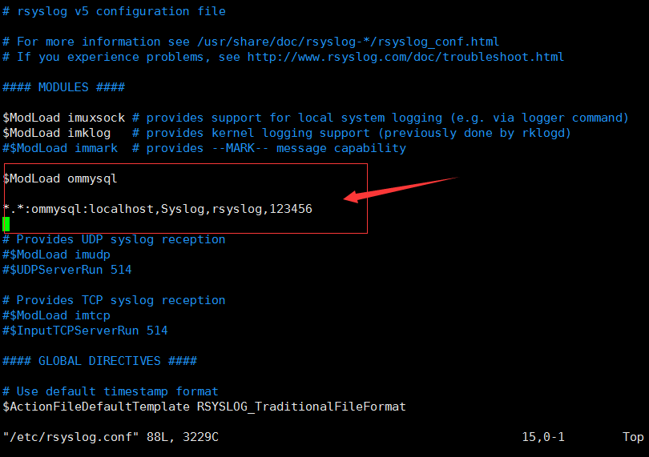
注：localhost 表示本地主机，Syslog 为数据库名，rsyslog 为数据库的用户，123456为该用户密码
3.开启相关日志模块
$ModLoad immark #immark是模块名，支持日志标记
$ModLoad imudp #imupd是模块名，支持udp协议
$UDPServerRun 514 #允许514端口接收使用UDP和TCP协议转发过来的日志
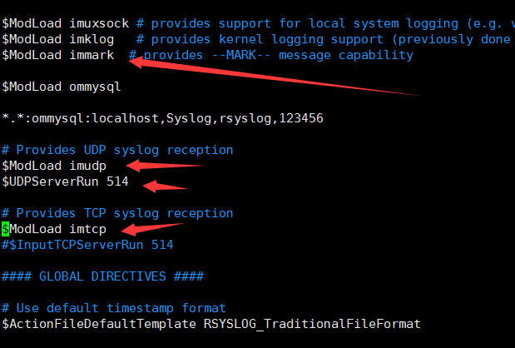
- 重启rsyslog服务
[root@qi-192-168-121-133-master rsyslog-mysql-5.8.10]# service rsyslog restart

- 配置客户端
- 检查rsyslog是否安装
[root@qishengkun-192-168-121-132-client ~]# rpm -qa|grep rsyslog
- 配置rsyslog客户端发送本地日志到master端
[root@qishengkun-192-168-121-132-client ~]# vim /etc/rsyslog.conf
*.* @192.168.131.133
注：行尾新增上面这行内容，即客户端将本地日志发送到服务器
- 重新启动rsyslog服务
[root@qishengkun-192-168-121-132-client ~]# service rsyslog restart
- 编辑/etc/bashrc,将客户端执行的所有命令写入系统日志/var/log/message中
在文件尾部增加一行
[root@qishengkun-192-168-121-132-client ~]# vim /etc/bashrc
export PROMPT_COMMAND='{ msg=$(history 1 | { read x y; echo $y; });logger "[euid=$(whoami)]":$(who am i):[`pwd`]"$msg"; }'
- 测试Rsyslog master端是否可以正常结算Client端日志
1.client测试
[root@qishengkun-192-168-121-132-client ~]# cd /usr/local/src/
[root@qishengkun-192-168-121-132-client src]# cat /etc/shadow
[root@qishengkun-192-168-121-132-client src]# ps –ef
2.master测试

- 安装LogAnalyzer
[root@qi-192-168-121-133-master rsyslog-mysql-5.8.10]# yum -y install wget
[root@qi-192-168-121-133-master rsyslog-mysql-5.8.10]# wget http://download.adiscon.com/loganalyzer/loganalyzer-3.6.5.tar.gz
[root@qi-192-168-121-133-master rsyslog-mysql-5.8.10]# mv loganalyzer-3.6.5.tar.gz /opt
[root@qi-192-168-121-133-master rsyslog-mysql-5.8.10]# cd /opt/
[root@qi-192-168-121-133-master opt]# tar xf loganalyzer-3.6.5.tar.gz
[root@qi-192-168-121-133-master opt]# cd loganalyzer-3.6.5
[root@qi-192-168-121-133-master loganalyzer-3.6.5]# mkdir -p /var/www/html/loganalyzer
[root@qi-192-168-121-133-master loganalyzer-3.6.5]# cp -a src/* /var/www/html/loganalyzer
- 在浏览器安装向导中安装LogAnalyzer
打开浏览器输入：http://192.168.121.133/loganalyzer/
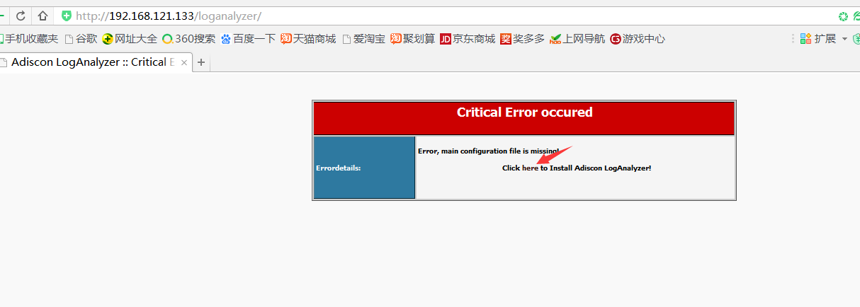
提示没有配置文件点击here利用向导生成
- 测试系统环境
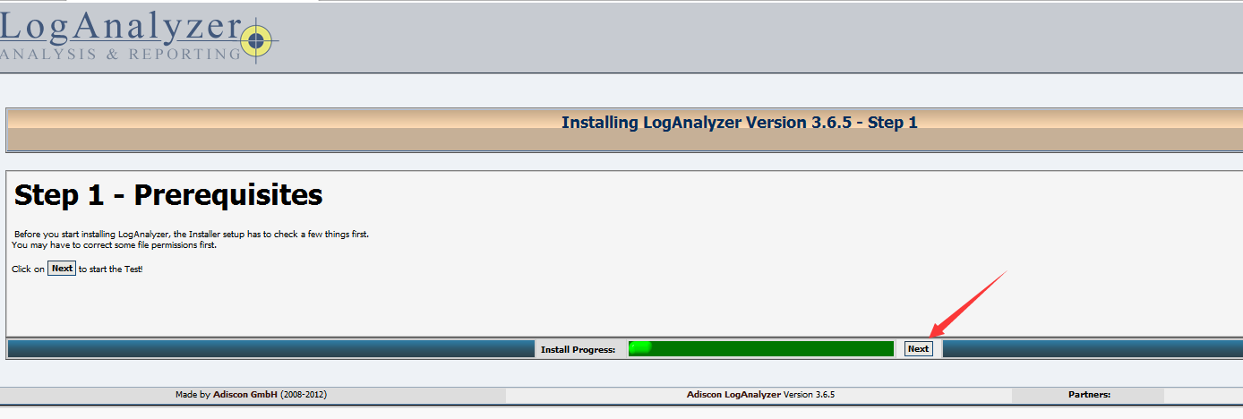
提示错误：缺少config.php 文件，并且权限要设置为666，可以使用contrib目录下的configure.sh 脚本生成
[root@qi-192-168-121-133-master loganalyzer-3.6.5]# cd /root/loganalyzer-3.6.5/contrib/
[root@qi-192-168-121-133-master contrib]# cat configure.sh
#!/bin/sh

touch config.php
chmod 666 config.php
[root@qi-192-168-121-133-master contrib]# bash configure.sh
[root@qi-192-168-121-133-master contrib]# ls
[root@qi-192-168-121-133-master contrib]# cp -a config.php /var/www/html/loganalyzer/
做完上面的操作之后，执行 ReCheck 操作，config.php 文件可写，点击 Next 进入下一步。
1.基础配置
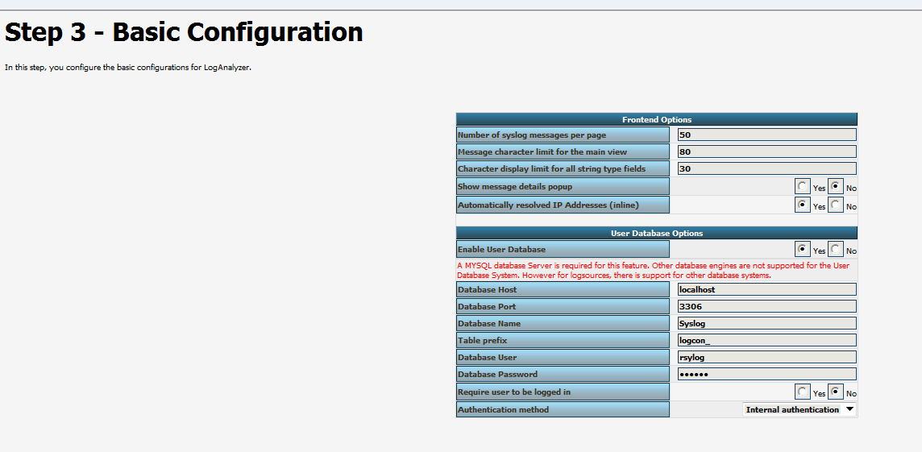
Database User :rsyslog 上图少个s
在User Database Options 中，填入上面设置的参数，然后点击 "Next".
2创建表
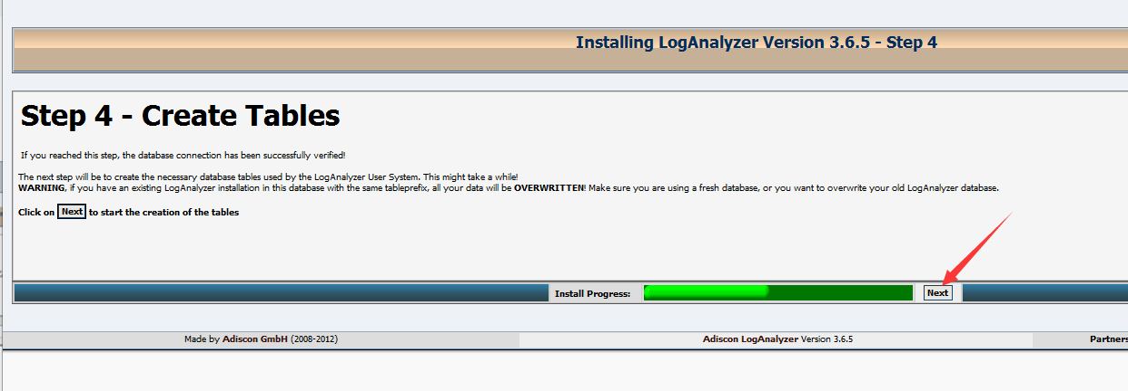
3查询sql结果
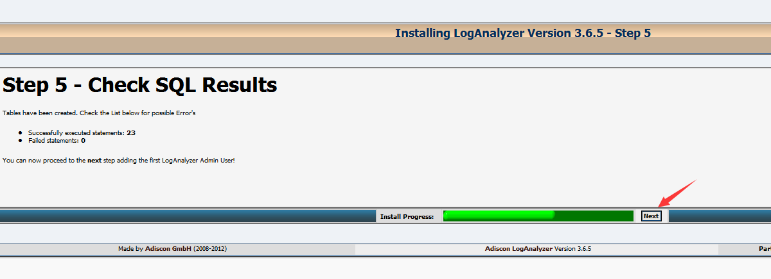
3.1创建管理用户
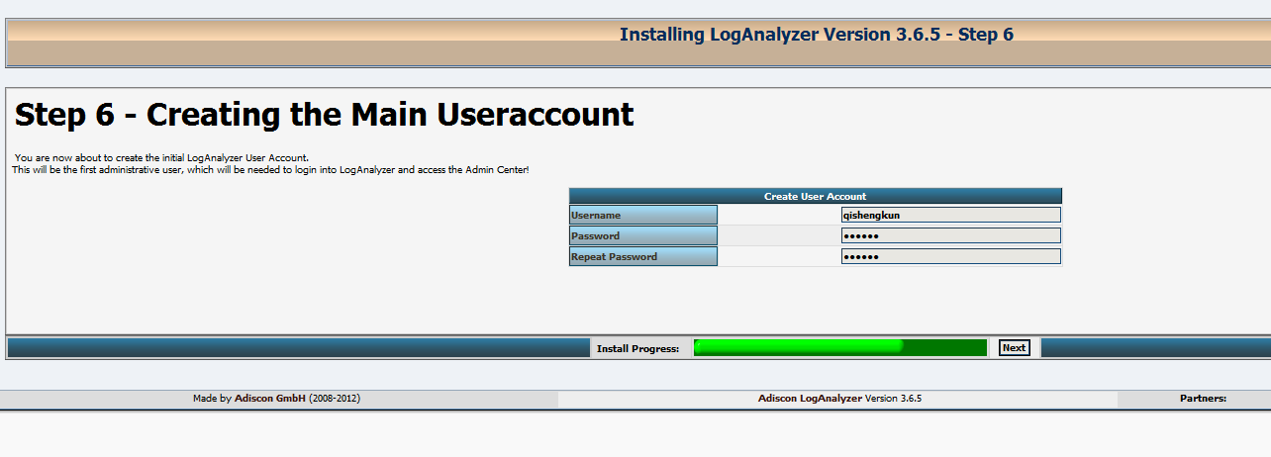
3.2创建第一个系统日志source
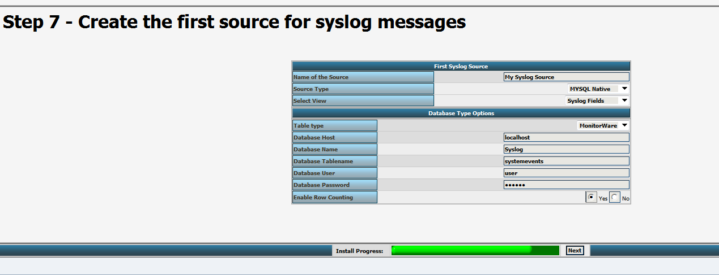
4完成
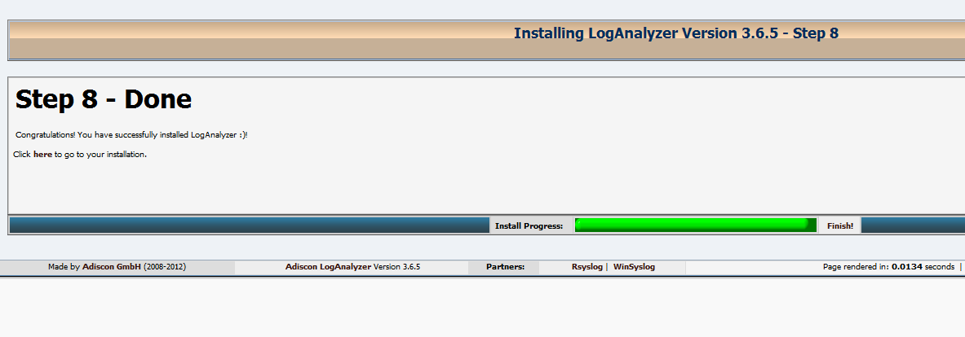
- 测试
LogAnalyze首页
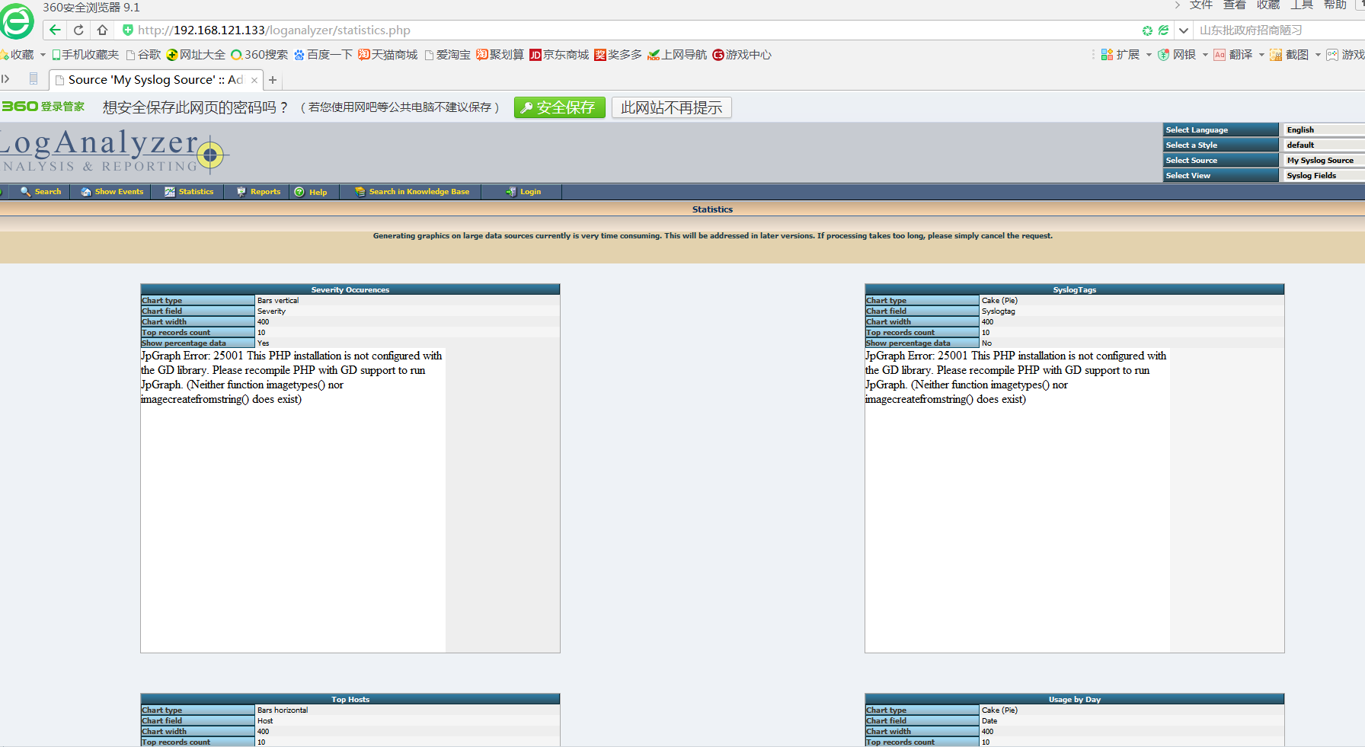
登录测试
点击admin Centos 在Admin Centos里可以进行一些系统设置
